**2025** 年普通高中学业水平选择性考试（四川卷）物理试题

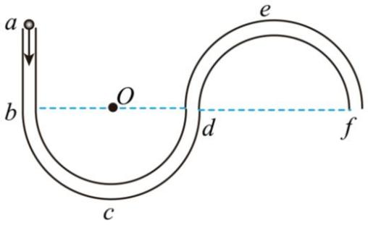

注意事项：

**1**．考生领到答题卡后，须在规定区域填写本人的姓名、准考证号和座位号，并在答题卡背面

用 **2B** 铅笔填涂座位号。

**2**．考生回答选择题时，选出每小题答案后，须用 **2B** 铅笔将答题卡上对应题目的答案标号涂

黑，如需改动，用橡皮擦干净后，再选涂其他答案标号。考生回答非选择题时，须用 **0.5mm**

黑色字迹签字笔将答案写在答题卡上。选择题和非选择题的答案写在试卷或草稿纸上无效。

**3**．考生不得将试卷、答题卡和草稿纸带离考场，考试结束后由监考员统一回收。

一、单项选择题：本题共 **7** 小题，每小题 **4** 分，共 **28** 分。在每小题给出的四个选项中，只有

一项是最符合题目要求的。

1. 2025 年 4 月 30 日，神舟十九号载人飞船成功返回。某同学在观看直播时注意到，返回舱从高度 3090m

下降到高度 2010m，用时约 130s。这段时间内，返回舱在竖直方向上的平均速度大小约为（ ）

A. 8.3m/s B. 15.5m/s C. 23.8m/s D. 39.2m/s

2. 某多晶薄膜晶格结构可以等效成缝宽约为 3.5×10−10m 的狭缝。下列粒子束穿过该多晶薄膜时，衍射现象

最明显的是（ ）

A. 德布罗意波长约为 7.9×10−13m 的中子

B. 德布罗意波长约为 8.7×10−12m 的质子

C. 德布罗意波长约为 2.6×10−11m 的氮分子

D. 德布罗意波长约为 1.5×10−10m 的电子

3. 如图所示，由长为 *R* 的直管 *ab* 和半径为 *R* 的半圆形弯管 *bcd*、*def* 组成的绝缘光滑管道固定于水平面内，

管道间平滑连接。*bcd* 圆心 *O* 点处固定一电荷量为 *Q*（*Q* > 0）的带电小球。另一个电荷量为 *q*（*q* > 0 且 *q* <

< *Q*）的带电小球以一定初速度从 *a* 点进入管道，沿管道运动后从 *f* 点离开。忽略空气阻力。则（ ）

A. 小球在 *e* 点所受库仑力大于在 *b* 点所受库仑力

B. 小球从 *c* 点到 *e* 点电势能先不变后减小

C. 小球过 *f* 点的动能等于过 *d* 点的动能

D. 小球过 *b* 点的速度大于过 *a* 点的速度

第 1页/共 7页

4. 如图 1 所示，用活塞将一定质量的理想气体密封在导热气缸内，活塞稳定在 *a* 处。将气缸置于恒温冷水

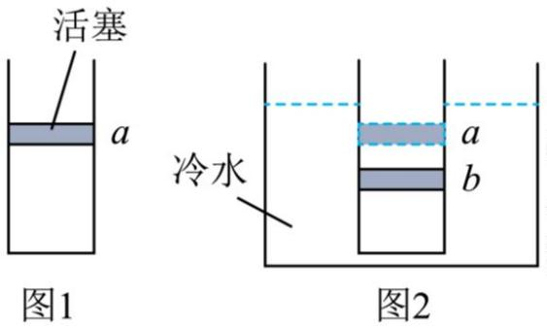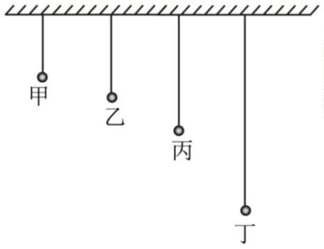

中，如图 2 所示，活塞自发从 *a* 处缓慢下降并停在 *b* 处，然后保持气缸不动，用外力将活塞缓慢提升回 *a*

处。不计活塞与气缸壁之间的摩擦。则（ ）

A. 活塞从 *a* 到 *b* 的过程中，气缸内气体压强升高

B. 活塞从 *a* 到 *b* 的过程中，气缸内气体内能不变

C. 活塞从 *b* 到 *a* 的过程中，气缸内气体压强升高

D. 活塞从 *b* 到 *a* 过程中，气缸内气体内能不变

5. 如图所示，甲、乙、丙、丁四个小球用不可伸长的轻绳悬挂在天花板上，从左至右摆长依次增加，小球

静止在纸面所示竖直平面内。将四个小球垂直纸面向外拉起一小角度，由静止同时释放。释放后小球都做

简谐运动。当小球甲完成 2 个周期的振动时，小球丙恰好到达与小球甲同侧最高点，同时小球乙、丁恰好

到达另一侧最高点。则（ ）

A. 小球甲第一次回到释放位置时，小球丙加速度为零

B. 小球丁第一次回到平衡位置时，小球乙动能为零

C. 小球甲、乙 振动周期之比为

D. 小球丙、丁的摆长之比为

6. 某人造地球卫星运行轨道与赤道共面，绕行方向与地球自转方向相同。该卫星持续发射信号，位于赤道

的某观测站接收到的信号强度随时间变化的规律如图所示，*T* 为地球自转周期。已知该卫星的运动可视为匀

速圆周运动，地球质量为 *M*，万有引力常量为 *G*。则该卫星轨道半径为（ ）

第 2页/共 7页

A. B. C. D.

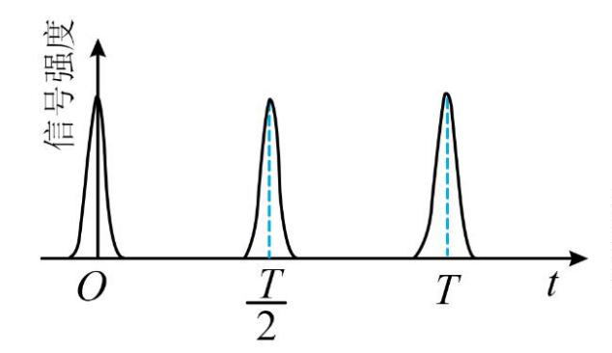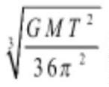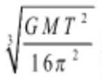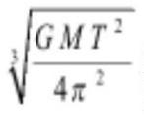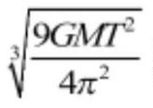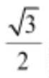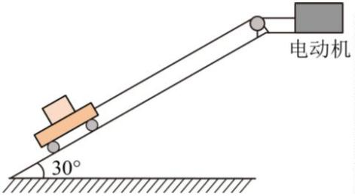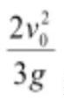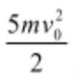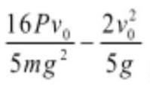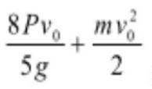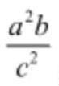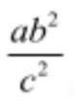

7. 如图所示，倾角为 的光滑斜面固定在水平地面上，安装在其顶端的电动机通过不可伸长轻绳与小车

相连，小车上静置一物块。小车与物块质量均为 *m*，两者之间动摩擦因数为 。电动机以恒定功率 *P* 拉

动小车由静止开始沿斜面向上运动。经过一段时间，小车与物块的速度刚好相同，大小为 。运动过程中

轻绳与斜面始终平行，小车和斜面均足够长，重力加速度大小为 *g*，忽略其他摩擦。则这段时间内（ ）

A. 物块的位移大小为 B. 物块机械能增量为

C. 小车 位移大小为 D. 小车机械能增量为

二、多项选择题：本题共 **3** 小题，每小题 **6** 分，共 **18** 分。每小题有多项符合题目要求，全部

选对的得 **6** 分，选对但不全的得 **3** 分，有选错的得 **0** 分。

8. 若长度、质量、时间和动量分别用 *a*、*b*、*c* 和 *d* 表示，则下列各式可能表示能量的是（ ）

A. B. C. D.

9. 某款国产手机采用了一种新型潜望式摄像头模组。如图所示，模组内置一块上下表面平行（ ）

的光学玻璃。光垂直于玻璃上表面入射，经过三次全反射后平行于入射光射出。则（ ）

第 3页/共 7页

A. 可以选用折射率为 1.4 的光学玻璃

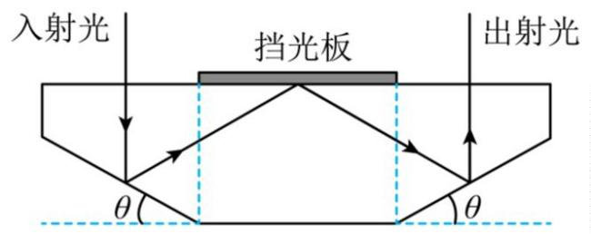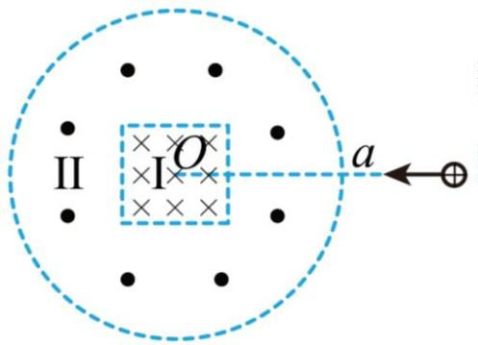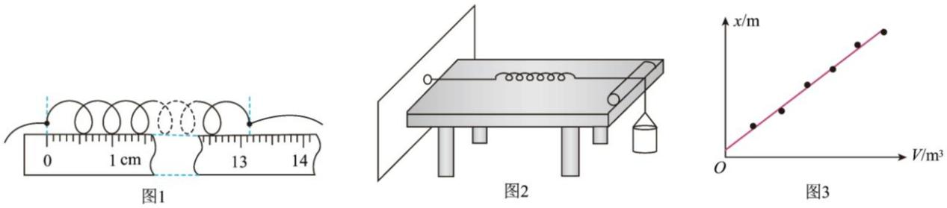

B. 若选用折射率为 1.6 的光学玻璃， 可以设定为

C. 若选用折射率为 2 的光学玻璃，第二次全反射入射角可能为

D. 若入射光线向左移动，则出射光线也向左移动

10. 如图所示，I 区有垂直于纸面向里的匀强磁场，其边界为正方形；Ⅱ区有垂直于纸面向外的匀强磁场，

其外边界为圆形，内边界与 I 区边界重合；正方形与圆形中心同为 *O* 点。I 区和Ⅱ区的磁感应强度大小比值

为 4∶1。一带正电的粒子从Ⅱ区外边界上 *a* 点沿正方形某一条边的中垂线方向进入磁场，一段时间后从 *a*

点离开。取 sin37°=0.6。则带电粒子（ ）

A. 在 I 区的轨迹圆心不在 *O* 点

B. 在 I 区和Ⅱ区的轨迹半径之上比为 1∶2

C. 在 I 区和Ⅱ区的轨迹长度之比为 127∶37

D. 在 I 区和Ⅱ区的运动时间之上比为 127∶148

三、非选择题：本题共 **5** 小题，共 **54** 分。其中第 **13~15** 小题解答时请写出必要的文字说明、

方程式和重要的演算步骤；有数值计算时，答案中必须明确写出数值和单位。

11. 某学习小组利用生活中常见物品开展“探究弹簧弹力与形变量的关系”实验。已知水的密度为 1.0×

103kg/m3，当地重力加速度为 9.8m/s2。实验过程如下：

（1）将两根细绳分别系在弹簧两端，将其平放在较光滑的水平桌面上，让其中一个系绳点与刻度尺零刻度

第 4页/共 7页

线对齐，另一个系绳点对应的刻度如图 1 所示，可得弹簧原长为________cm。

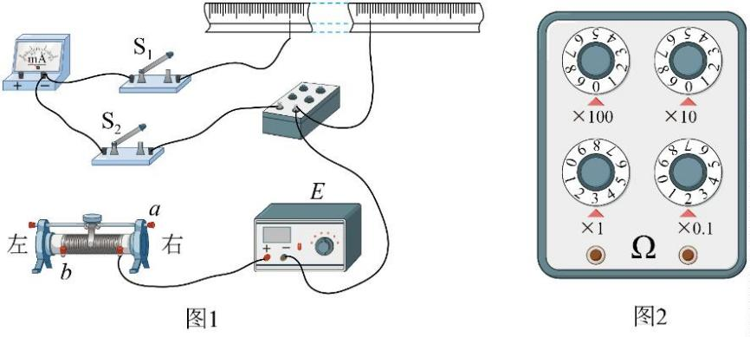

（2）将弹簧一端细绳系到墙上挂钩，另一端细绳跨过固定在桌面边缘的光滑金属杆后，系一个空的小桶。

使弹簧和桌面上方的细绳均与桌面平行，如图 2 所示。

（3）用带有刻度的杯子量取 50mL 水，缓慢加到小桶里，待弹簧稳定后，测量两系绳点之间的弹簧长度并

记录数据。按此步骤操作 6 次。

（4）以小桶中水的体积 *V* 为横坐标，弹簧伸长量 *x* 为纵坐标，根据实验数据拟合成如图 3 所示直线，其斜

率为 200m−2。由此可得该弹簧的劲度系数为________N/m（结果保留 2 位有效数字）。

（5）图 3 中直线的截距为 0.0056m，可得所用小桶质量为________kg（结果保留 2 位有效数字）。

12. 某学生实验小组要测量一段合金丝 电阻率。所用实验器材有：

待测合金丝样品（长度约 ）

螺旋测微器

学生电源 *E*（电动势 ，内阻未知）

米尺（量程 ）

滑动变阻器（最大阻值 ）

电阻箱（阻值范围 ）

电流表（量程 ，内阻较小）

开关 、

导线若干

（1）将待测合金丝样品绷直固定于米尺上，将金属夹分别夹在样品 和 位置，用螺旋测

微器测量两金属夹之间样品三个不同位置的横截面直径，读数分别为 、 和 ，

则该样品横截面直径的平均值为________ 。

（2）该小组采用限流电路，则图 1 中电流表的“+”接线柱应与滑动变阻器的接线柱________（选填“*a*”

或“*b*”）相连。闭合开关前，滑动变阻器滑片应置于________端（选填“左”或“右”）。

第 5页/共 7页

（3）断开 、闭合 ，调节滑动变阻器使电流表指针恰好指到 刻度处。断开 、闭合 ，保持

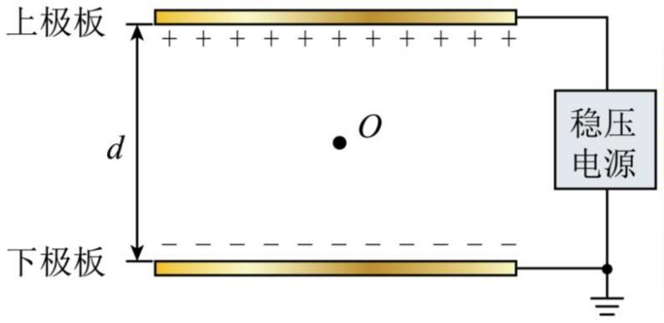

滑动变阻器滑片位置不变，旋转电阻箱旋钮，使电流表指针仍指到 处，此时电阻箱面板知图 2 所

示，则该合金丝的电阻率为_________ （取 ，结果保留 2 位有效数字）。

（4）为减小实验误差，可采用的做法有________（有多个正确选项）。

A. 换用内阻更小的电源

B. 换用内阻更小 电流表

C. 换用阻值范围为 的电阻箱

D. 多次测量该合金丝不同区间等长度样品的电阻率，再求平均值

13. 如图所示，真空中固定放置两块较大的平行金属板，板间距为 *d*，下极板接地，板间匀强电场大小恒为

*E*。现有一质量为 *m*、电荷量为 *q*（ ）的金属微粒，从两极板中央 *O* 点由静止释放。若微粒与极板碰

撞前后瞬间机械能不变，碰撞后电性与极板相同，所带电荷量的绝对值不变。不计微粒重力。求：

（1）微粒第一次到达下极板所需时间；

（2）微粒第一次从上极板回到 *O* 点时的动量大小。

14. 如图所示，长度均为 *s* 的两根光滑金属直导轨 *MN* 和 *PQ* 固定在水平绝缘桌面上，两者平行且相距 *l*，*M*、

*P* 连线垂直于导轨，定滑轮位于 *N*、*Q* 连线中点正上方 *h* 处。*MN* 和 *PQ* 单位长度的电阻均为 *r*，*M*、*P* 间连

接一阻值为 的电阻。空间有垂直于桌面向下的匀强磁场，磁感应强度大小为 *B*。过定滑轮的不可伸长绝

缘轻绳拉动质量为 *m*、电阻不计的金属杆沿导轨向右做匀速直线运动，速度大小为 *v*。零时刻，金属杆位于

*M*、*P* 连线处。金属杆在导轨上时与导轨始终垂直且接触良好，重力加速度大小为 *g*。

第 6页/共 7页

（1）金属杆在导轨上运动时，回路的感应电动势；

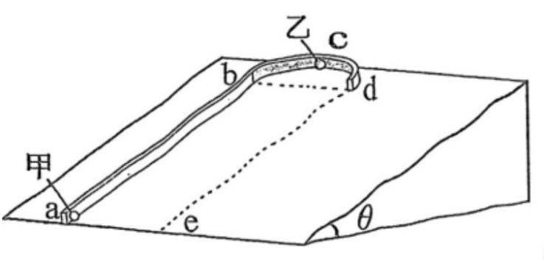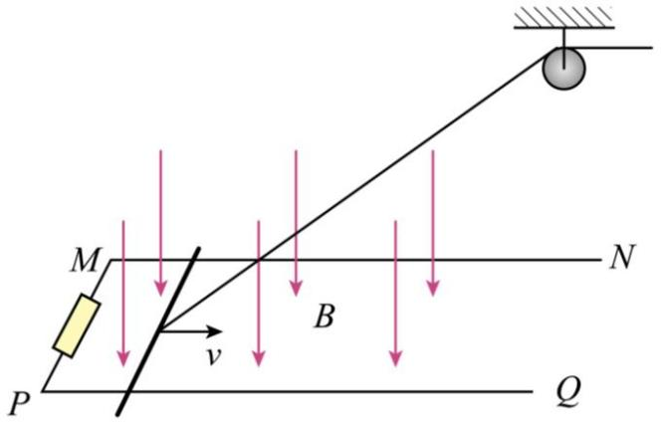

（2）金属杆在导轨上与 *M*、*P* 连线相距 *d* 时，回路的热功率；

（3）金属杆在导轨上保持速度大小 *v* 做匀速直线运动的最大路程。

15. 如图所示，倾角为 的斜面固定于水平地面，斜面上固定有半径为 *R* 的半圆挡板和长为 的直挡板。

*a* 为直挡板下端点，*bd* 为半圆挡板直径且沿水平方向，*c* 为半圆挡板最高点，两挡板相切于 *b* 点，*de* 与 *ab*

平行且等长。小球乙被锁定在 *c* 点。小球甲从 *a* 点以一定初速度出发，沿挡板运动到 *c* 点与小球乙发生完全

弹性碰撞，碰撞前瞬间解除对小球乙的锁定，小球乙在此后的运动过程中无其他碰撞。小球甲质量为 ，

两小球均可视为质点，不计一切摩擦，重力加速度大小为 *g*。

（1）求小球甲从 *a* 点沿直线运动到 *b* 点过程中的加速度大小；

（2）若小球甲恰能到达 *c* 点，且碰撞后小球乙能运动到 *e* 点，求小球乙与小球甲的质量比值应满足的条件；

（3）在满足（2）中质量比值的条件下，若碰撞后小球乙能穿过线段 *de*，求小球甲初动能应满足的条件。

第 7页/共 7页